Про затвердження Положення про порядок в’їзду транспортних засобів у пішохідну зону центральної частини м. Львова, обмеженої просп. Свободи, пл. Торговою, пл. Данила Галицького, вул. Підвальною, вул. Валовою, пл. А. Міцкевича

Керуючись Законами України “Про місцеве самоврядування в Україні“, “Про охорону культурної спадщини“, “Про благоустрій населених пунктів“, ухвалами міської ради від 27.06.1996 № 390 “Про створення пішохідної зони в центральній частині міста“ та від 10.04.2014 № 3298 “Про затвердження проекту внесення змін до “Схеми організації руху транспорту і пішоходів в центральній частині м. Львова з пропозиціями по створенню пішохідних зон“, розробленого ДП ДІПМ “Містопроект“, виконавчий комітет вирішив:
1. Затвердити Положення про порядок в’їзду транспортних засобів у пішохідну зону центральної частини м. Львова, обмеженої просп. Свободи, пл. Торговою, пл. Данила Галицького, вул. Підвальною, вул. Валовою, пл. А. Міцкевича (додається).
2. Встановити, що транспортні засоби, які обслуговують мешканців пішохідної зони, підприємства та заклади на території пішохідної зони, для надання послуг та здійснення розвантаження/завантаження товарів, продуктів, тари тощо мають право:
2.1. Безоплатного в’їзду у пішохідну зону з 06.00 год. до 08.00 год.
2.2. Платного в’їзду у пішохідну зону з 08.00 год. до 11.00 год. за умови попередньої сплати на рахунок Львівського комунального підприємства “Муніципальна варта“ плати за обслуговування системи в’їзду/виїзду у пішохідну зону.
3. Управлінню безпеки міста забезпечити безперебійне функціонування системи в’їзду/виїзду у пішохідну зону.
Відповідальний: начальник управління
безпеки міста.
4. Львівському комунальному підприємству “Муніципальна варта“, Львівському комунальному підприємству “Ратуша-сервіс“ забезпечити надання послуг, передбачених Положенням про порядок в’їзду транспортних засобів у пішохідну зону центральної частини м. Львова, обмеженої просп. Свободи, пл. Торговою, пл. Данила Галицького, вул. Підвальною, вул. Валовою, пл. А. Міцкевича.
Відповідальні: директор ЛКП
“Муніципальна варта“, директор ЛКП
“Ратуша-сервіс“.
5. Скасувати:
5.1. Рішення виконавчого комітету від 05.12.2014 № 929 “Про затвердження Положення про порядок регламентованого в’їзду транспортних засобів у пішохідну зону центральної частини м. Львова, обмеженої просп. Свободи, пл. Торговою, пл. Данила Галицького, вул. Підвальною, вул. Валовою, пл. А. Міцкевича“.
5.2. Рішення виконавчого комітету від 24.06.2016 № 493 “Про внесення змін до рішення виконавчого комітету від 05.12.2014 № 929“.
5.3. Рішення виконавчого комітету від 13.10.2016 № 931 “Про внесення змін до рішення виконавчого комітету від 05.12.2014 № 929“.
5.4. Рішення виконавчого комітету від 27.10.2017 № 961 “Про внесення змін до рішення виконавчого комітету від 05.12.2014 № 929“.
5.5. Рішення виконавчого комітету від 06.07.2018 № 691 “Про внесення змін до рішення виконавчого комітету від 05.12.2014 № 929“.
6. Це рішення набирає чинності з 1 грудня 2018 року.
7. Контроль за виконанням рішення покласти на заступника міського голови з питань житлово-комунального господарства.

Львівський міський голова А. Садовий

Додаток

Затверджено
рішенням виконкому
від _____________ №_____

ПОЛОЖЕННЯ
про порядок в’їзду транспортних засобів у пішохідну зону
центральної частини м. Львова, обмеженої просп. Свободи,
пл. Торговою, пл. Данила Галицького, вул. Підвальною,
вул. Валовою, пл. А. Міцкевича

1. Загальні положення

1.1. Положення про порядок в’їзду транспортних засобів у пішохідну зону центральної частини м. Львова, обмеженої просп. Свободи, пл. Торговою, пл. Данила Галицького, вул. Підвальною, вул. Валовою, пл. А. Міцкевича (надалі – Положення) розроблене відповідно до Законів України “Про місцеве самоврядування в Україні“, “Про охорону культурної спадщини“, “Про благоустрій населених пунктів“, Правил дорожнього руху, затверджених постановою Кабінету Міністрів України від 10.10.2001 № 1306, ухвал міської ради від 27.06.1996 № 390 “Про створення пішохідної зони в центральній частині міста“ та від 10.04.2014 № 3298 “Про затвердження проекту внесення змін до “Схеми організації руху транспорту і пішоходів в центральній частині м. Львова з пропозиціями по створенню пішохідних зон“, розробленого Державним підприємством “Державний інститут проектування міст “Містопроект“, рішення виконавчого комітету від 12.04.2013 № 208 “Про погодження Концепції створення впорядкованих паркувальних та пішохідних зон у центральній частині Львова і Програми реалізації І стадії Концепції створення впорядкованих паркувальних та пішохідних зон у центральній частині Львова“.
1.2. Положення розроблене з метою збереження центральної частини м. Львова, внесеної до Списку світової спадщини ЮНЕСКО, покращання умов відпочинку мешканців і гостей міста, розвитку дрібного та середнього підприємництва у центральній частині міста, створення комфортних і безпечних умов перебування у громадському просторі мешканців та гостей міста, сприяння їх вільному доступу до туристично привабливих об’єктів.
1.3. Дія Положення поширюється на визначену територію пішохідної зони, яка обмежена просп. Свободи, пл. Торговою, пл. Данила Галицького, вул. Підвальною, вул. Валовою, пл. А. Міцкевича.
1.4. Дія Положення поширюється на всі транспортні засоби, які перетинають межі пішохідної зони, крім двоколісних велосипедів.
1.5. В’їзд у пішохідну зону здійснюється через вул. Руську (зі сторони вул. Підвальної), вул. Памви Беринди (зі сторони просп. Свободи), вул. Братів Рогатинців (зі сторони пл. А. Міцкевича).
1.6. Виїзд з пішохідної зони здійснюється через вул. Руську (у напрямку вул. Підвальної), вул. Памви Беринди (у напрямку просп. Свободи), вул. Братів Рогатинців (у напрямку пл. А. Міцкевича).
1.7. Наскрізний проїзд через пішохідну зону заборонено.
1.8. В’їзд у пішохідну зону і виїзд з неї здійснюється через спеціальні технічні пристрої – боларди.
1.9. В’їзд у пішохідну зону транспортним засобам, вказаним у пункті 1.4 цього Положення, забороняється, крім випадків, регламентованих цим Положенням.

2. Категорії транспортних засобів

2.1. До категорії “А“ належать такі транспортні засоби: рейкові маршрутні транспортні засоби (трамваї), спеціалізований транспорт Міністерства охорони здоров’я України, Міністерства внутрішніх справ України, Державної служби України з надзвичайних ситуацій, публічного акціонерного товариства з газопостачання та газифікації “Львівгаз“, приватного акціонерного товариства “Львівобленерго“, Львівського комунального підприємства “Львівсвітло“, Львівського міського комунального підприємства “Львівтеплоенерго“, Львівського міського комунального підприємства “Львівводоканал“, Львівського комунального підприємства “Львівелектротранс“, автомобілі, які надають послуги з вивезення сміття з пішохідної зони, інкасаторські автомобілі банків, а також атракційно-туристичні транспортні засоби, які отримали погодження виконавчого комітету міської ради у встановленому порядку (“Чудо-поїзд“, кінні карети та візки тощо).
2.2. До категорії “Б“ належать такі транспортні засоби: спеціалізований транспорт Львівського комунального підприємства “Львівавтодор“, Львівського комунального підприємства “ЛЕВ“, Львівського комунального підприємства “Старий Львів“, Львівського міського комунального підприємства з обслуговування та ремонту житла “Айсберг“, Львівського комунального підприємства “Шляхово-ремонтне підприємство Галицького району“, розташованих на території пішохідної зони, автомобілі, якими керують особи з ураженням опорно-рухового апарату, що засвідчується відповідним посвідченням згідно з законодавством України.
2.3. До категорії “В“ належать такі транспортні засоби: автотранспорт мешканців, які проживають та зареєстровані на території пішохідної зони, а також власників житлових приміщень, які знаходяться на території пішохідної зони та використовуються виключно для проживання, членів їх сімей, які мають власний автомобіль, при наявності свідоцтва про реєстрацію транспортного засобу на цей автомобіль та посвідчення водія. До мешканців пішохідної зони прирівнюються також особи, які тимчасово проживають у готелях, розташованих у пішохідній зоні, а також священики храмів, розташованих у пішохідній зоні.
2.4. До категорії “Г“ належать транспортні засоби, які обслуговують мешканців пішохідної зони, підприємства та заклади, які працюють на території пішохідної зони.
2.5. До категорії “Д“ належать транспортні засоби у зв’язку з обслуговуванням офіційних делегацій, тимчасових подій і заходів, які відбуваються на території пішохідної зони, а також у разі виняткових потреб мешканців, підприємств і закладів.

3. Обов’язки та права водіїв транспортних засобів
щодо в’їзду/виїзду у пішохідну зону

3.1. Право в’їзду у пішохідну зону та зупинки/стоянки у ній мають водії транспортних засобів категорії “А“.
3.2. Право в’їзду у пішохідну зону і перебування у визначених для цього місцях мають водії транспортних засобів категорії “Б“.
3.3. Право в’їзду без права стоянки та паркування автотранспорту (крім спеціально відведених для цього місць, вказаних у додатку 1 до цього Положення) на територію пішохідної зони мають водії транспортних засобів категорії “В“. Стоянка та паркування автотранспорту на території пішохідної зони центральної частини м. Львова забороняється, крім спеціально відведених для цього місць, вказаних у додатку 1 до цього Положення. В’їзд у пішохідну зону і виїзд з неї повинен здійснюється через найближчі до помешкання власника і користувача спеціальні технічні пристрої – боларди. Доїзд до місць, спеціально відведених для паркування транспортних засобів мешканців повинен здійснюватися за маршрутами, вказаними у додатку 2 до цього Положення.
3.4. Обмежене у часі протягом доби право в’їзду у пішохідну зону мають водії транспортних засобів категорії “Г“. Право в’їзду водіям цих транспортних засобів надається для надання послуг та здійснення розвантаження/завантаження товарів, продуктів, тари тощо з 06.00 год. до 11.00 год. Для отримання права на в’їзд у пішохідну зону у період з 08.00 год. до 11.00 год. власники цих транспортних засобів повинні сплатити на рахунок Львівського комунального підприємства “Муніципальна варта“ відповідну плату за обслуговування системи в’їзду/виїзду у пішохідну зону. Водії транспортних засобів категорії “Г“ зобов’язані залишити пішохідну зону не пізніше 11.00 год.

4. Перепустки на право в’їзду у пішохідну зону

4.1. Перепустки на право в’їзду у пішохідну зону надає Львівське комунальне підприємство “Ратуша-сервіс“. Рішення про надання перепустки на право в’їзду у пішохідну зону приймається постійно діючою комісією, утвореною при Львівському комунальному підприємстві “Ратуша- сервіс“. У разі відмови у наданні перепустки Львівське комунальне підприємство “Ратуша-сервіс“ готує письмову відповідь та доводить її до відома заявника з мотивацією відмови та роз’ясненням відповідно до встановленого порядку. Користувачі перепусток повинні забезпечити видимість перепустки через розміщення її під вітровим склом автомобіля. Перепустки для в’їзду на територію пішохідної зони центральної частини м. Львова, видані Львівським комунальним підприємством “Муніципальна варта“, залишаються чинними до закінчення терміну їх дії.
4.2. Передача перепустки для використання на іншому автомобілі забороняється. У разі порушення цієї умови або у разі надання неправдивих даних для отримання перепустки комісія при Львівському комунальному підприємстві “Ратуша-сервіс“ має право припинити чинність перепустки, що призведе до блокування в’їзду автомобіля у пішохідну зону через систему болардів.
4.3. Строк прийняття рішення щодо надання перепустки на право в’їзду у пішохідну зону Львівським комунальним підприємством “Ратуша- сервіс“ становить 10 робочих днів з дня реєстрації документів заявника.
4.4. Для отримання перепустки на право в’їзду у пішохідну зону заявник звертається на ім’я директора Львівського комунального підприємства “Ратуша-сервіс“ через Центр надання адміністративних послуг м. Львова та його територіальні підрозділи (надалі – ЦНАП). Заяви з пакетом документів реєструються у системі електронного документообігу міської ради та скеровуються для розгляду до Львівського комунального підприємства “Ратуша-сервіс“. Адміністратор ЦНАП сканує документи, вносить їх у систему електронного документообігу та повертає оригінали документів заявнику.
4.5. Львівське комунальне підприємство “Ратуша-сервіс“ невідкладно, але не пізніше наступного робочого дня після оформлення перепустки, здійснює її реєстрацію та передає до ЦНАП для видачі заявнику.
4.6. Водії транспортних засобів категорії “А“ не потребують перепустки для в’їзду у пішохідну зону.
4.7. Водії транспортних засобів категорії “Б“ потребують перепустки на право в’їзду у пішохідну зону. Перепустка на право в’їзду у пішохідну зону чинна два календарних роки. Для отримання перепустки на право в’їзду у пішохідну зону підприємства та організації категорії “Б“ повинні звернутися на ім’я директора Львівського комунального підприємства “Ратуша-сервіс“ листом у довільній формі про службову необхідність в’їзду у пішохідну зону.
4.8. Перепустка на право в’їзду транспортних засобів категорії “В“ у пішохідну зону чинна два календарних роки та видається на один автомобіль для одного житлового приміщення (квартири, житлового будинку). Для отримання перепустки на право в’їзду у пішохідну зону власники і користувачі транспортних засобів категорії “В“ повинні надати у Львівське комунальне підприємство “Ратуша-сервіс“ через ЦНАП такі документи:
4.8.1. Заяву на ім’я директора Львівського комунального підприємства “Ратуша-сервіс“ з зазначенням причин чи необхідності в’їзду на територію пішохідної зони.
4.8.2. Свідоцтво про реєстрацію транспортного засобу, на який оформляється перепустка.
4.8.3. Посвідчення водія.
4.8.4. Паспорт громадянина.
4.8.5. Свідоцтво про шлюб (при необхідності).
4.8.6. Довідку про реєстрацію місця проживання (у разі відсутності оновлених відомостей у Реєстрі територіальної громади м. Львова).

4.8.7. Документи, які засвідчують право власності на житлове приміщення у пішохідній зоні історичної частини міста, родинні стосунки (при необхідності).
4.9. Для отримання перепустки на право в’їзду у пішохідну зону для осіб, які тимчасово проживають у готелях, розташованих у пішохідній зоні, адміністрація готелю повинна подати на ім’я директора Львівського комунального підприємства “Ратуша-сервіс“ листа у довільній формі із зазначенням прізвища, імені по батькові гостя, даних транспортного засобу (номер та марка), для якого необхідно надати перепустку на право в’їзду у пішохідну зону, строку дії перепустки.
4.10. Для отримання перепустки на право в’їзду у пішохідну зону для священиків храму настоятель храму повинен подати на ім’я директора Львівського комунального підприємства “Ратуша-сервіс“ листа у довільній формі із зазначенням прізвища, імені по батькові водія, даних транспортного засобу (номер та марка), для якого необхідно надати перепустку на право в’їзду у пішохідну зону, контактного номера телефону водія.
4.11. Власник чи користувач транспортного засобу категорії “В“, який отримав перепустку на право в’їзду у пішохідну зону, одержує право користуватися системою автоматичного читання державних номерів автомобілів, яка забезпечує безперешкодний доступ автомобілів у пішохідну зону через автоматичне відкривання боларда. Якщо з певних технічних причин система автоматичного читання номерів автомобілів не забезпечила опускання боларда перед водієм, останній повинен зупинити автомобіль перед піднятим болардом на лінії-стоп і, за потреби, скористатися переговорним пристроєм для ідентифікації його оператором регламентованого допуску транспорту у пішохідну зону. Після увімкнення зеленого сигналу світлофора та повного опущення боларда власник чи користувач транспортного засобу категорії “В“ проїжджає на територію пішохідної зони.
4.12. Транспортні засоби, які належать до категорії “Г“, потребують перепустки на право в’їзду у пішохідну зону на 6 або 12 місяців. Для отримання перепустки на право в’їзду у пішохідну зону підприємства та організації категорії “Г“ повинні надати у Львівське комунальне підприємство “Ратуша-сервіс“ через ЦНАП такі документи:
4.12.1. Заяву на ім’я директора Львівського комунального підприємства “Ратуша-сервіс“.
4.12.2. Паспорт громадянина.
4.12.3. Документи, які засвідчують право власності чи оренди приміщення у пішохідній зоні історичної частини міста.
4.12.4. Договір на проведення робіт у пішохідній зоні історичної частини міста або копію договору на організацію подій та заходів у пішохідній зоні історичної частини міста.
4.12.5. Квитанцію про оплату за обслуговування системи в’їзду/виїзду у пішохідну зону історичної частини міста (надається до ЦНАП під час отримання перепустки).
4.12.6. Посвідчення водія.

4.13. Водії транспортних засобів категорії “Д“ можуть отримати перепустки на право разового або багаторазового в’їзду у пішохідну зону протягом конкретно вказаного періоду часу у зв’язку з прибуттям офіційних делегацій, необхідністю обслуговування тимчасових подій і заходів, які відбуваються на території пішохідної зони, а також у разі виняткових потреб мешканців.
4.14. Для отримання перепустки на право в’їзду у пішохідну зону для транспортних засобів категорії “Д“ заявник повинен подати на ім’я директора Львівського комунального підприємства “Ратуша-сервіс“ через ЦНАП такі документи:
4.14.1. Заяву на ім’я директора Львівського комунального підприємства “Ратуша-сервіс“ з зазначенням причин чи необхідності в’їзду на територію пішохідної зони, державного номера та марки транспортного засобу, який буде здійснювати в’їзд у пішохідну зону, часу, протягом якого необхідне перебування транспортного засобу у пішохідній зоні.
4.14.2. Паспорт громадянина.
4.14.3. За необхідності додаткові документи, які підтверджують потребу перебування транспортних засобів у пішохідній зоні:
4.14.3.1. Документи, які засвідчують право власності чи оренди приміщення у пішохідній зоні історичної частини міста (за наявності).
4.14.3.2. Договір на проведення робіт у пішохідній зоні історичної частини міста.
4.14.3.3. Договір на організацію подій та заходів у пішохідній зоні історичної частини міста.
4.14.3.4. Документи, які засвідчують приймання офіційних делегацій.
4.14.4. За необхідності – інші документи, які засвідчують необхідність в’їзду транспортних засобів категорії “Д“.
4.15. Перепустка на право в’їзду у пішохідну зону надається водіям транспортних засобів категорії “Д“ з зазначенням кількості разів в’їзду у пішохідну зону, днів і годин, місця в’їзду, розташованого найближче до місця проведення робіт/заходів чи подій. Водій транспортного засобу категорії “Д“ повинен зупинитися перед піднятим болардом і, за потреби, скористатися переговорним пристроєм для ідентифікації його оператором регламентованого допуску транспорту у пішохідну зону. Після відкривання боларда транспортний засіб категорії “Д“ проїжджає на територію пішохідної зони. Після завершення робіт чи обслуговування заходів або подій транспортний засіб категорії “Д“ зобов’язаний покинути пішохідну зону історичної частини міста через найближчий виїзд, оснащений болардом.
4.16. Для термінового в’їзду мешканці можуть звернутися до чергового працівника Львівського комунального підприємства “Муніципальна варта“ у разі таких нагальних потреб:
4.16.1. Вивезення тіла під час похорону.
4.16.2. Отримання травми, що потребує невідкладного візиту до лікарні.
4.16.3. Весільної процедури (дві машини) для мешканців, які зареєстровані у пішохідній зоні.
4.16.4. Завезення великогабаритної побутової техніки.
4.17. Львівське комунальне підприємство “Муніципальна варта“ відшкодовує витрати на оформлення перепусток Львівському комунальному підприємству “Ратуша-сервіс“ згідно з договором.

5. Робоча група для вирішення питань, пов’язаних
з в’їздом транспортних засобів у пішохідну зону
центральної частини м. Львова

5.1. Для вирішення питань, пов’язаних з в’їздом транспортних засобів у пішохідну зону центральної частини м. Львова, утворюється робоча група у складі згідно з додатком 3 до цього Положення.
5.2. До компетенції робочої групи відноситься розгляд таких питань:
5.2.1. Поновлення дії анульованих перепусток мешканців пішохідної зони (розглядається на підставі звернення мешканця не раніше ніж через місяць після анулювання перепустки).
5.2.2. Видача перепусток за відсутності необхідних документів, передбачених цим Положенням (розглядається на підставі звернення фізичної чи юридичної особи, яка має намір отримати перепустку).
5.2.3. Усунення порушень порядку в’їзду транспортних засобів у пішохідну зону центральної частини м. Львова
5.2.4. Інші питання, пов’язані із забезпеченням функціонування пішохідної зони.
5.3. Формою діяльності робочої групи є засідання, що проводяться за планами та порядком денним, які складаються її секретарем на основі звернень, поданих фізичними чи юридичними особами, а також структурними підрозділами Львівської міської ради.
5.4. Чергові засідання робочої групи скликаються за необхідністю керівником робочої групи або його заступником.
5.5. Засідання робочої групи вважаються правомочними за наявності не менш як 2/3 її складу.
5.6. Рішення робочої групи приймаються простою більшістю присутніх на засіданні способом відкритого голосування.
5.7. Рішення робочої групи оформлюються протоколом, який підписують головуючий на засіданні та секретар робочої групи. За бажанням членів робочої групи у протоколі засідання зазначаються їх зауваження та пропозиції.
5.8. Рішення робочої групи щодо видачі нових перепусток та поновлення дії анульованих скеровується для подальшого виконання Львівському комунальному підприємству “Ратуша-сервіс“. Рішення щодо інших питань, які належать до компетенції робочої групи, скеровуються фізичним та юридичним особам, уповноваженим виконавчим органам Львівської міської ради, а також Головному управлінню Національної поліції у Львівській області для врахування та реалізації у межах повноважень.

6. Відповідальність

6.1. У разі перевищення допустимого часу перебування транспортного засобу у пішохідній зоні інспектор з паркування попереджає водія транспортного засобу категорії “Г“ про можливість подальшого обмеження його права в’їзду на територію пішохідної зони. У разі другого порушення перепустка анульовується.
6.2. У разі порушення правил дорожнього руху і паркування у пішохідній зоні на водія транспортного засобу накладається штраф відповідно до законодавства України, транспортний засіб може бути евакуйований на спеціально обладнаний майданчик, який належить державному підприємству Міністерства внутрішніх справ України “Львів-Інформ-Ресурси“.
6.3. Поновлення перепустки може розглядатися робочою групою, склад якої зазначений у додатку 3 до цього Положення, не раніше місяця після її анулювання, на підставі заяви мешканця, поданої на ім’я директора Львівського комунального підприємства “Ратуша-сервіс“ через ЦНАП.
6.4. Посадові особи Львівського комунального підприємства “Муніципальна варта“ у межах наданих повноважень здійснюють контроль та нагляд за дотриманням правил благоустрою на території пішохідної зони, складають протоколи про притягнення до адміністративної відповідальності за наїзди на зелені насадження, газони, тротуари, декоративні огорожі, зупинку та стоянку автотранспортних засобів, які ускладнюють або унеможливлюють утримання об’єктів міського благоустрою, тощо.

Керуючий справами
виконкому М. Литвинюк

Віза:

Директор департаменту
адміністративних послуг В. Бартошик

Додаток 1
до Положення про порядок в’їзду
транспортних засобів у пішохідну зону
центральної частини м. Львова, обмеженої
просп. Свободи, пл. Торговою, пл. Данила
Галицького, вул. Підвальною, вул. Валовою,
пл. А. Міцкевича

МІСЦЯ
для паркування автомобілів мешканців пішохідної зони

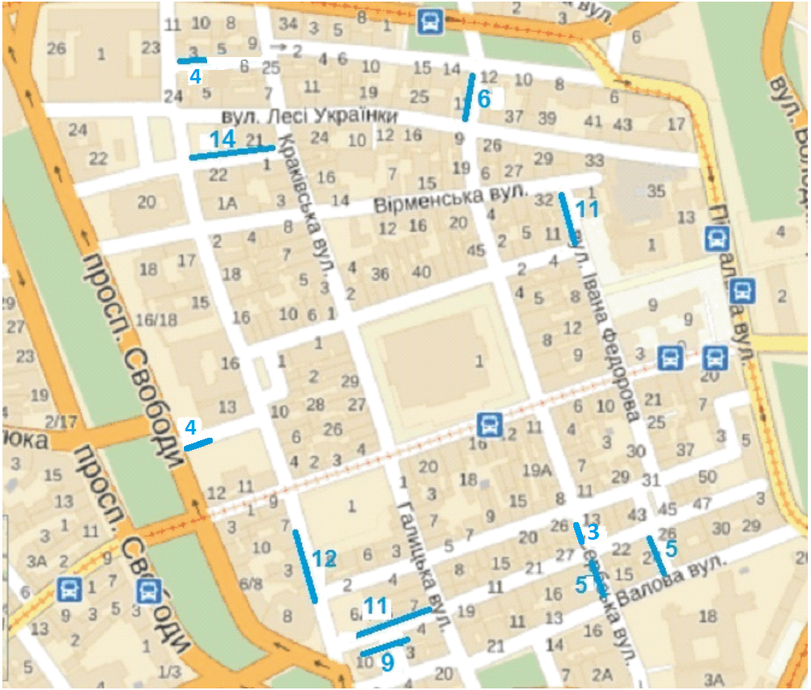

Умовні позначення:
Зона паркування мешканців і число паркувальних місць

Загальна кількість паркувальних місць мешканців – 84

Директор департаменту
адміністративних послуг В. Бартошик
Додаток 2
до Положення про порядок в’їзду
транспортних засобів у пішохідну зону
центральної частини м. Львова, обмеженої
просп. Свободи, пл. Торговою, пл. Данила
Галицького, вул. Підвальною, вул. Валовою,
пл. А. Міцкевича

СХЕМА
в’їзду автомобілів у пішохідну зону

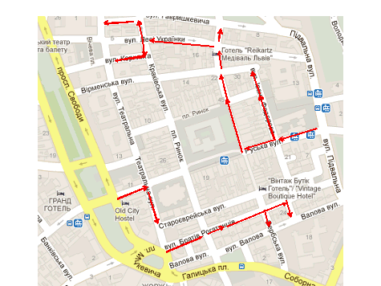

Директор департаменту
адміністративних послуг В. Бартошик

Додаток 3
до Положення про порядок в’їзду
транспортних засобів у пішохідну зону
центральної частини м. Львова, обмеженої
просп. Свободи, пл. Торговою, пл. Данила
Галицького, вул. Підвальною, вул. Валовою,
пл. А. Міцкевича

СКЛАД
робочої групи для вирішення питань, пов’язаних
з в’їздом транспортних засобів у пішохідну зону
центральної частини м. Львова

Ю. Діль - начальник управління безпеки міста,
керівник робочої групи
А. Зозуля - голова Галицької районної адміністрації,
заступник керівника робочої групи
І. Грицик - юрисконсульт Львівського комунального підприємства
“Ратуша-сервіс“, секретар робочої групи

Члени робочої групи:

М. Гавриляк - заступник директора юридичного департаменту –
начальник управління правової роботи
О. Партика - в. о. заступника директора департаменту житлового
господарства та інфраструктури – начальника
управління транспорту
Є. Калитич - в. о. директора Львівського комунального підприємства
“Львівавтодор“
І. Кривко - директор Львівського комунального підприємства
“Ратуша-сервіс“
Б. Кухарук - директор Львівського комунального підприємства
“Муніципальна варта“
О. Шмід - позаштатний радник міського голови з питань
транспортної інфраструктури, депутат міської ради,
секретар постійної комісії інженерного господарства,
транспорту, зв’язку та житлової політики, директор
Львівського комунального підприємства “Інститут
просторового розвитку“.

Керуючий справами
виконкому М. Литвинюк

Віза:
Директор департаменту
адміністративних послуг В. Бартошик

